CIVIL SZERVEZETEK támogatásainak
nyilvántartása
A program az egyes partnerekre, keretekre, szerződésekre és egyedi támogatásokra lebontva, a szükséges formában és adattartalmakkal végzi a civil szervezetek szerződéseinek számítógépes nyilvántartását. Segítségével a szükséges adatok felvitele és a rögzített információk előkeresése az ügyintéző számára egyszerűvé válik.
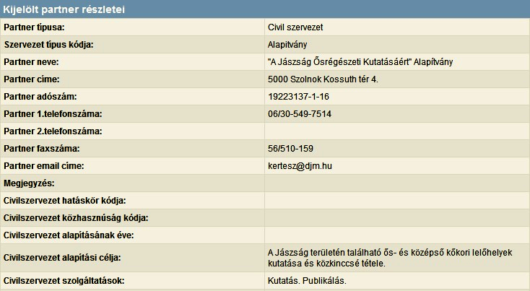
Az ügyintézőnek lehetősége van a programban a partnereket és a hozzájuk tartozó egyedi támogatásokat, kereteket vagy szerződéseket rögzíteni. A digitális formának köszönhetően egyszerűvé válik a keresés és a módosítás is.
A különböző funkcióknak köszönhetően az önkormányzatok könnyedén eleget tudnak tenni a jogszabályi kötelezettségeiknek, mint például az adatok interneten való közzétételének.
Rögzítés
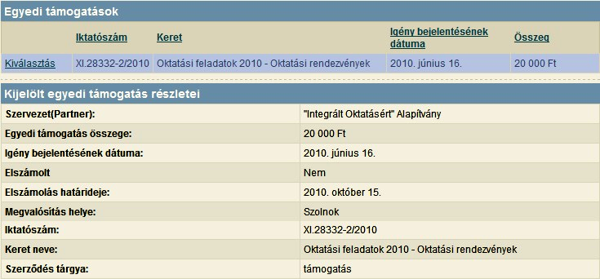
Partner rögzítés előtt célszerű rákeresni az adott partnerre a redundancia-mentesség és a program kényelmes használata érdekében. Több féle szűrési lehetőséget biztosít a program – például adószám, vagy cím alapján -, így könnyítve meg az ügyintézők mindennapi munkáját.
Teljesen új ügyfél rögzítése során vannak mezők, melyek kitöltése kötelező, ezek nélkül nem is lehet elmenteni az ügyfél adatait. A kötelező mezők kitöltésére figyelmezteti a program az ügyintézőt.
Amennyiben a szűrés során kiderül, hogy az éppen feldolgozni kívánt ügyfél adatai szerepelnek a rendszerben, azokat lehetőség van módosítani.
A partnereknek több különböző adatát lehet rögzíteni, mint például a nevet, címet, tevékenységet vagy a szervezet alapításának célját. Ezekhez a szervezetekhez lehetőség van támogatási szerződések, és egyedi támogatások rögzítésére.
A rögzíteni kívánt szerződés típusait, valamint a pénzügyi kereteket az önkormányzatok maguknak tudják létrehozni, így még jobban személyre szabható a program.
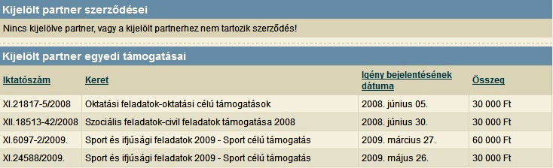
Egy támogatási szerződésnél megadható többek között annak tárgya, típusa, összege, dátuma vagy időtartama. Az egyedi támogatásoknál rögzíthető a támogatás igénylésének dátuma, az összeg, valamint a pénzügyi keret is. Mindkét esetben megadható, hogy az internetes listában mettől meddig jelenjenek meg az adott szerződés adatai.
Listák készítése
Az alapvető funkciókon kívül kialakításra került a listakészítés funkció is. Itt lehetősége van az ügyintézőnek típus alapján, vagy a szerződés kezdő- illetve végdátuma alapján szűrni.
Internetes publikálás
A program lehetőséget biztosít, hogy minden önkormányzat könnyedén tudjon eleget tenni jogszabályi kötelezettségeinek.
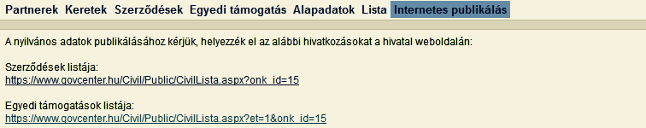
A szerződések és egyedi támogatások automatikusan megjelennek az internetes publikálási listában. Külön lista készíthető a szerződésekről és az egyedi támogatásokról, amiket link formájában lehet kitenni az önkormányzatok weboldalára.

